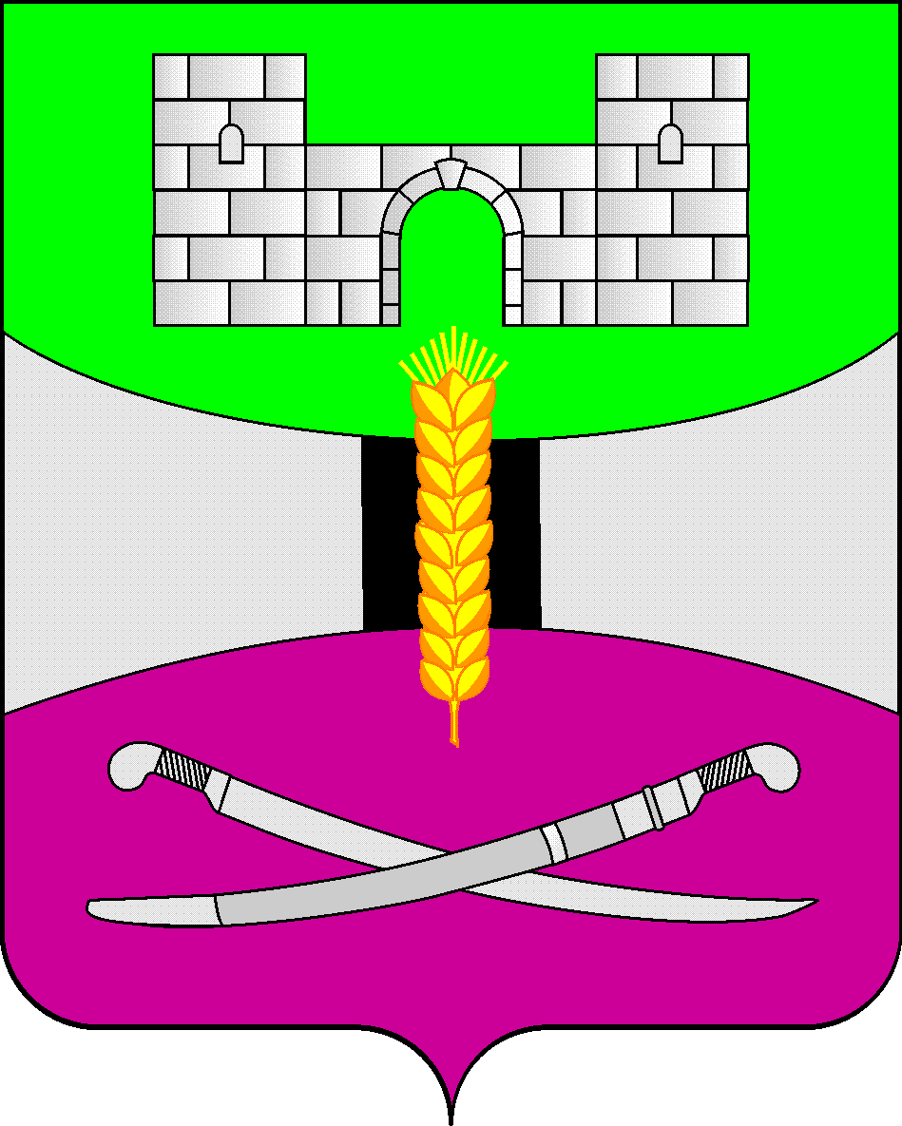
АДМИНИСТРАЦИЯ МУНИЦИПАЛЬНОГО ОБРАЗОВАНИЯ
ЩЕРБИНОВСКИЙ РАЙОН

ПОСТАНОВЛЕНИЕ
от 18.12.2023 №1327
ст-ца Старощербиновская

О внесении изменений в постановление администрации
муниципального образования Щербиновский район
от 26 октября 2023 года № 1033 «Об утверждении
муниципальной программы муниципального образования
Щербиновский район «Энергосбережение и повышение
энергетической эффективности муниципального образования
Щербиновский район»

В соответствии с Федеральным законом от 6 октября 2003 года № 131-ФЗ «Об общих принципах организации местного самоуправления в Российской Федерации», Уставом муниципального образования Щербиновский район, постановлениями администрации муниципального образования Щербиновский район от 7 июля 2014 года № 341 «О порядке принятия решения о разработке, формировании, реализации и оценки эффективности реализации муниципальных программ муниципального образования Щербиновский район», от 21 июля 2017 года № 427 «Об утверждении перечня муниципальных программ муниципального образования Щербиновский район», п о с т а н о в л я ю:
1. Утвердить изменения, вносимые в постановление администрации муниципального образования Щербиновский район от 26 октября 2023 года № 1033 «Об утверждении муниципальной программы муниципального образования Щербиновский район «Энергосбережение и повышение энергетической эффективности муниципального образования Щербиновский район» (прилагаются).
2. Финансовому управлению администрации муниципального образования Щербиновский район (Шевченко) предусмотреть финансирование мероприятий муниципальной программы муниципального образования Щербиновский район «Энергоснабжение и повышение энергетической эффективности муниципального образования Щербиновский район».
3. Отделу по взаимодействию с органами местного самоуправления администрации муниципального образования Щербиновский район (Терещенко) разместить настоящее постановление на официальном сайте администрации муниципального образования Щербиновский район.
4. Отделу муниципальной службы, кадровой политики и делопроизводства администрации муниципального образования Щербиновский район (Гусева) опубликовать настоящее постановление в периодическом печатном издании «Информационный бюллетень органов местного самоуправления муниципального образования Щербиновский район».
5. Постановление вступает в силу на следующий день после его официального опубликования, за исключением пункта 1 , вступающего в силу с 1 января 2024 года, но не ранее вступления в силу решения Совета муниципального образования Щербиновский район «О бюджете муниципального образования Щербиновский район на 2024 год и плановый период 2025 и 2026 годов».

Исполняющий полномочия главы
муниципального образования
Щербиновский район С.Ю. Дормидонтов
ПРИЛОЖЕНИЕ
УТВЕРЖДЕНЫ
постановлением администрации
муниципального образования
Щербиновский район
от 18.12.2023 № 1327

ИЗМЕНЕНИЯ,
вносимые в постановление администрации
муниципального образования Щербиновский район
от 26 октября 2023 года № 1033 «Энергосбережение и
повышение энергетической эффективности
муниципального образования Щербиновский район»

В приложении к постановлению:
1. В паспорте муниципальной программы муниципального образования Щербиновский район «Энергосбережение и повышение энергетической эффективности муниципального образования Щербиновский район» (далее – муниципальная программа):
1) позицию «Объемы бюджетных ассигнований муниципальной программы» изложить в следующей редакции:

«Объемы бюджетных ассигнований муниципальной программы |  | общий объем финансирования программы составляет – 25 196 600,00 рублей, в том числе:  средства бюджета муниципального образования Щербиновский район  – 4 771 400,00 рублей:  2024 год – 4 771 400,00 рублей;  2025 год – 0,00рублей;  2026 год – 0,00 рублей.
средства бюджета Краснодарского края – 20 425 200,00 рублей, в том числе:
2024 год – 20 425 200,00 рублей;
2025 год – 0,00 рублей;
2026 год – 0,00 рублей.

».
2) раздел 3 «Обоснование ресурсного обеспечения муниципальной программы» изложить в следующей редакции:
«3. Обоснование ресурсного обеспечения муниципальной программы

Общий объем финансирования муниципальной программы на 2024-2025 годы составляет 25 196 600 (двадцать пять миллионов сто девяносто шесть тысяч шестьсот) рублей 00 копеек.

Источник финансирования муниципальной программы | Годы реализации | Объем финансирования, руб.
 |  | всего | бюджет муниципального образования Щербиновский район | бюджет муниципального образования Щербиновский район* | бюджет Краснодарского края
1 | 2 | 3 | 4 | 5 | 6
Муниципальная программа, всего, в том числе: | 2024 год | 25 196 600,00 | 4 771 400,00 | 0,00 | 20 425 200,00
 | 2025 год | 0,00 | 0,00 | 0,00 | 0,00
 | 2026 год | 0,00 | 0,00 | 0,00 | 0,00
 | Итого | 25 196 600,00 | 4 771 400,00 | 0,00 | 20 425 200,00
Основное мероприятие № 1 «Строительство блочно-модульных котельных в образовательных организациях муниципального образования Щербиновский район» | 2024 год | 25 196 600,00 | 4 771 400,00 | 0,00 | 20 425 200,00
 | 2025 год | 0,00 | 0,00 | 0,00 | 0,00
 | 2026 год | 0,00 | 0,00 | 0,00 | 0,00
 | Итого | 25 196 600,00 | 4 771 400,00 | 0,00 | 20 425 200,00
Основное мероприятие № 2 «Проведение разъяснительной работы среди работников на тему важности экономии энергии и энергоресурсов» | 2024 год | Не требует финансирования
 | 2025 год
 | 2026 год
 | Итого
1 | 2 | 3
Основное мероприятие № 3 «Контроль за информированием собственников помещений в многоквартирных домах, лиц ответственных за содержание многоквартирных домов о перечне мероприятий по энергосбережению и повышению энергетической эффективности в отношении общего имущества собственников помещений в многоквартирных домах, подлежащих проведению единовременно и (или) регулярно, путем размещения информации в подъездах многоквартирных домов и (или) других помещениях, относящихся к общему имуществу собственников помещений в многоквартирных домах» | 2024 год | Не требует финансирования
 | 2025 год
 | 2026 год
 | итого

В соответствии с постановлением Губернатора Краснодарского края от 10 апреля 2023 года № 191 «О внесении изменений в распределение субсидий местным бюджета муниципальных образований Краснодарского края из бюджета Краснодарского края между муниципальными образованиями Краснодарского края на 2023 год и плановый период 2024 и 2025 годов» в государственной программе Краснодарского края «Развитие топливно – энергетического комплекса» выделены средства для финансирования мероприятий из бюджета Краснодарского края.».
2. Приложение № 2 к муниципальной программе изложить в следующей редакции:

«ПРИЛОЖЕНИЕ № 2
к муниципальной программе
муниципального образования
Щербиновский район
«Энергосбережение и повышение
энергетической эффективности
муниципального образования
Щербиновский район»

ПЕРЕЧЕНЬ ОСНОВНЫХ МЕРОПРИЯТИЙ МУНИЦИПАЛЬНОЙ ПРОГРАММЫ
муниципального образования Щербиновский район
«Энергосбережение и повышение энергетической эффективности муниципального образования
Щербиновский район»

№ п/п | Наименование  мероприятия | Годы реализации | Объем финансирования, рублей |  |  |  |  |  |  |  |  | Непосредственный результат реализации мероприятия | Участник муниципальной программы, исполнитель мероприятия
 |  |  | всего |  | в разрезе источников финансирования
 |  |  |  |  | федеральный бюджет | краевой бюджет |  | местные бюджеты |  |  | внебюджетные источники
1 | 2 | 3 | 4 |  | 5 | 6 |  | 7 |  |  | 8 | 9 | 10
1. | Основное мероприятие № 1  «Строительство блочно-модульных котельных в образовательных организациях муниципального образования Щербиновский район» | 2024 год | 25 196 600,00 |  | 0,00 | 20 425 200,00 |  | 4 771 400,00 |  |  | 0,00
 |  | 2025 год | 0,00 |  | 0,00 | 0,00 |  | 0,00 |  |  | 0,00
 |  | 2026 год | 0,00 |  | 0,00 | 0,00 |  | 0,00 |  |  | 0,00
 |  | Итого | 25 196 600,00 |  | 0,00 | 20 425 200,00 |  | 4 771 400,00 |  |  | 0,00
1 | 2 | 3 | 4 |  | 5 | 6 |  | 7 |  |  | 8 | 9 | 10
1.1 | Мероприятие № 1  « Блочно – модульная котельная мощностью 150 кВт МБДОУ ЦРР - детский сад № 5 ст. Старощербиновская по адресу: Краснодарский край, Щербиновский район, ст. Старощербиновская, ул. Шевченко, 210 (строительство объекта)» | 2024 год | 23 210 400,00 |  | 0,00 | 20 425 200,0 |  | 2 785 200,00 |  |  | 0,00 | ввод в эксплуатацию котельной | управление образования - участник и исполнитель муниципальной программы
 |  | 2025 год | 0,00 |  | 0,00 | 0,00 |  | 0,00 |  |  | 0,00
 |  | 2026 год | 0,00 |  | 0,00 | 0,00 |  | 0,00 |  |  | 0,00
 |  | Итого | 23 210 400,00 |  | 0,00 | 20 425 200,00 |  | 2 785 200,00 |  |  | 0,00
1.2 | Мероприятие № 2 « Блочно – модульная котельная мощностью 150 кВт МБДОУ детский сад № 18 с. Екатериновка по адресу: Краснодарский край, Щербиновский район, с. Екатериновка, пер. Московский, 21 (разработка проектно-сметной документации, инженерные изыскания, прохождение государственной экспертизы, строительство объекта)» | 2024 год | 1 986 200,00 |  | 0,00 | 0,00 |  | 1 986 200,00 |  |  | 0,00 | ввод в эксплуатацию котельной | управление образования - участник и исполнитель муниципальной программы
 |  | 2025 год | 0,00 |  | 0,00 | 0,00 |  | 0,00 |  |  | 0,00
 |  | 2026 год | 0,00 |  | 0,00 | 0,00 |  | 0,00 |  |  | 0,00
 |  | Итого | 1 986 200,00 |  | 0,00 | 0,00 |  | 1 986 200,00 |  |  | 0,00
2. | Основное мероприятие № 2 «Проведение разъяснительной работы среди работников муниципального сектора на тему важности экономии энергии и энергоресурсов» | 2024 год | Не требует финансирования |  |  |  |  |  |  |  |  | Количество проведенных консультаций по экономии энергии | администрация муниципального образования Щербиновский район (далее - администрация МО ЩР)
 |  | 2025 год
 |  | 2026 год
 |  | Итого
1 | 2 | 3 | 4 | 5 |  |  | 6 |  | 7 | 8 |  | 9 | 10
3. | Основное мероприятие № 3 «Контроль за информированием собственников помещений в многоквартирных домах, лиц ответственных за содержание многоквартирных домов о перечне мероприятий по энергосбережению и повышению энергетической эффективности в отношении общего имущества собственников помещений в многоквартирных домах, подлежащих проведению единовременно и (или) регулярно, путем размещения информации в подъездах многоквартирных домов и (или) других помещениях, относящихся к общему имуществу собственников помещений в многоквартирных домах» | 2024 год | Не требует финансирования |  |  |  |  |  |  |  |  | Количество размещенных информационных листов | администрация МО ЩР
 |  | 2025 год
 |  | 2026 год
 |  | итого
1 | 2 | 3 | 4 |  | 5 | 6 |  | 7 |  |  | 8 | 9 | 10
 | ИТОГО | 2024 | 25 196 600,00 |  | 0,00 | 20 425 200,00 |  | 4 771 400,00 |  |  | 0,00
 |  | 2025 | 0,00 |  | 0,00 | 0,00 |  | 0,00 |  |  | 0,00
 |  | 2026 | 0,00 |  | 0,00 | 0,00 |  | 0,00 |  |  | 0,00
 | Итого по программе |  | 25 196 600,00 |  | 0,00 | 20 425 200,00 |  | 4 771 400,00 |  |  | 0,00

».

Начальник отдела по вопросам строительства,

жилищно-коммунального хозяйства и транспорта

администрации муниципального образования

Щербиновский район В.И. Щербина

